Беларускі дзяржаўны тэхналагічны ўніверсітэт

Факультэт інфармацыйных тэхналогій

Кафедра праграмнай інжэнерыі

Лабараторная работа №10

Па дысцыпліне «Асновы алгарытмізацыі і праграмавання»

На тэму «Рэкурсія»

Выканала:

Студэнтка 1 курса 6 группы

Жучкевіч Кацярына Сяргееўна

Выкладчык: асс. Андронава М.В.

Мінск, 2024

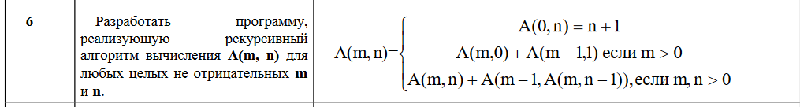

#include <iostream>

#include <Windows.h>

using namespace std;

int Func(int m, int n) {//функцыя для стварання рэкурсія

int result;

if (m > 0) {//калі м больш, чым 0

result = Func(m-1, 0) + Func(m - 1, 1);

}

else if (m > 0 && n > 0) { // калі м і н больш, чым 0

result = (Func(m - 1, n) + Func(m - 1, Func(m - 1, n - 1)));

}

else if (m == 0) {//калі м = 0

return result = n + 1;

}

return result;

}

int main() {

SetConsoleCP(1251);

SetConsoleOutputCP(1251);

int n, m;

cout << "Увядзіце N = "; cin >> n;

cout << "Увядзіце М = "; cin >> m;

cout << "Адказ = " << Func(m, n);//вывад

}

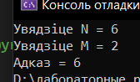

**Дадатковыя варыянты:**

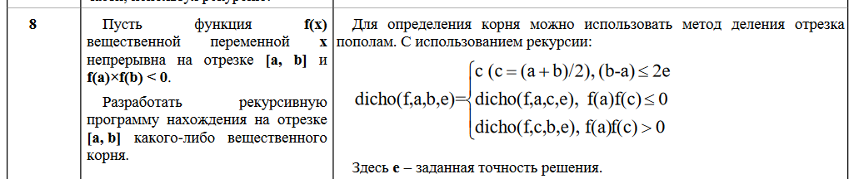

#include <iostream>

#include <Windows.h>

using namespace std;

double f(double x) { //функцыя, ў якой будзем шукаць карані

return x * x + 2 * x - 1;

}

double dicho(double (*f)(double), double a, double b, double e) { // функцыя для рэкурсіі

double c = (a + b) / 2;

if ((b - a) < e) {//умова для пошуку караней

return c;

}

if (f(a) * f(c) <= 0) {//умова для пошуку караней

return dicho(f, a, c, e);

}

else {//умова для пошуку караней

return dicho(f, c, b, e);

}

}

int main() {

SetConsoleCP(1251);

SetConsoleOutputCP(1251);

double e, b, a;

cout << "Увядзіце a = "; cin >> a;

cout << "Увядзіце b = "; cin >> b;

cout << "Увядзіце e = "; cin >> e;

cout << "Адказ = " << dicho(f, a, b, e);//вывад

return 0;

}

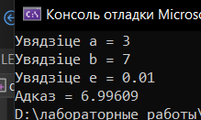



#include <iostream>

#include <fstream>

#include <windows.h>

using namespace std;

void createNums(int n, int mas[], int ind, ofstream& fin) {

if (ind == n) { //калі канчатак,

for (int i = 0; i < n; i++) { //запісваем камбінацыю ў файл

fin << mas[i];

}

fin << endl;//пераходзім на новы радок

return;

}

for (int i = 1; i <= n; i++) { //ствараем лічбы ад 1 да n

mas[ind] = i;

createNums(n, mas, ind + 1, fin); //зноў выклікаем функцыю для наступнага індэкса

}

}

int main() {

SetConsoleCP(1251);

SetConsoleOutputCP(1251);

int n;

cout << "Увядзіце лічбу: ";

cin >> n;

ofstream fin("FILE.txt"); // адкрываем файл для запісу

int* mas = new int[n]; //дынамічкая памяць для масіва

createNums(n, mas, 0, fin); //выклікаем функцыю

fin.close(); //зачыняем файл

cout << "Во!" << endl;

return 0;

}

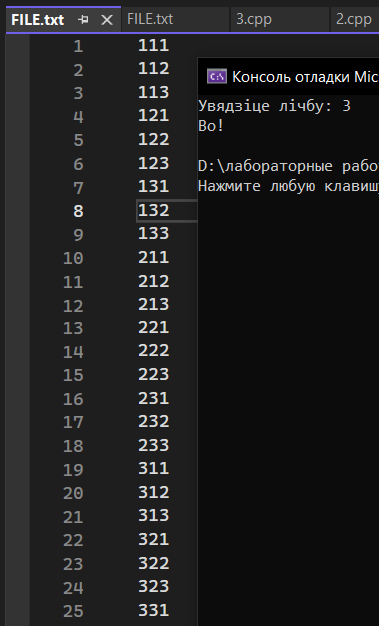



#include <iostream>

#include <windows.h>

using namespace std;

const int MAX = 30; // Максімальная колькасць краін

int matrix[MAX][MAX];

int edgedMatrix[MAX];

int n; //колькасць стран

bool forEdged(int country, int border) {

for (int i = 0; i < n; ++i) {

if (matrix[country][i] && edgedMatrix[i] == border) { // Калі ёсць побач краіна

return false;

}

}

return true;

}

bool edgesCountries(int country) {

if (country == n) { // калі праглядзелі ўсе краіны

return true;

}

for (int c = 1; c <= 2; ++c) {

if (forEdged(country, c)) {

edgedMatrix[country] = c; //ствараем мяжу

if (edgesCountries(country + 1)) { //праглядаем наступную краіну праз рэкурсію

return true;

}

edgedMatrix[country] = 0;

}

}

return false; // калі няма

}

int main() {

SetConsoleCP(1251);

SetConsoleOutputCP(1251);

cout << "Увядзіце колькасць стран: ";

cin >> n;

cout << "Увядзіце матрыцу:\n";

for (int i = 0; i < n; ++i) {

for (int j = 0; j < n; ++j) {

cin >> matrix[i][j];

}

}

if (edgesCountries(0)) {

cout << "Групы з мінімальнай колькасцью сумежных пар.\n";

cout << "1)\n";

for (int i = 0; i < n; ++i) {//выводзім

if (edgedMatrix[i] == 1) {

cout << i << " ";

}

}

cout << "\n2)\n";

for (int i = 0; i < n; ++i) {//выводзім

if (edgedMatrix[i] == 2) {

cout << i << " ";

}

}

}

else {

cout << "Немагчыма падзяліць на дзве групы.\n";

}

return 0;

}



#include <iostream>

#include <fstream>

#include <windows.h>

using namespace std;

void createNums(int n, int mas[], int ind, ofstream& fout) {

if (ind == n) { //калі канчатак,

for (int i = 0; i < n; i++) { //запісваем камбінацыю ў файл

fout << mas[i];

}

fout << endl;//пераходзім на новы радок

return;

}

for (int i = 1; i <= n; i++) {

bool find = false;

for (int j = 0; j < ind; j++) {

if (mas[j] == i) {

find = true;

break;

}

}

if (!find) {

mas[ind] = i;

createNums(n, mas, ind + 1, fout); //зноў выклікаем функцыю для наступнага індэкса

}

}

}

int main() {

SetConsoleCP(1251);

SetConsoleOutputCP(1251);

int n = 5;

int* mas = new int[n];//дынамічная памяць

ofstream fout("FILE.txt"); // адчыняем файл для запісу

createNums(n, mas, 0, fout); //стварае лічбы

fout.close(); //зачыняем файл

cout << "Во!" << endl;

return 0;

}

